**CRIANZA SELECCIÓN**

**Descripción:** Nuestra selección de Cabernet Sauvignon y Merlot con la tipicidad aromática y frutal del Tempranillo. Criado durante 12 meses en barrica realza su estructura y afina sus taninos.

**Variedad**: Cabernet Sauvignon, Tempranillo, Merlot.

**Viñedo:** Valle de Monjardín, Tierra Estella.

**Edad:** Más de30 años **- Altitud:** 525 metros

**Suelo:** Calcáreo.

**Características del vino**

**Vendimia:** Vendimiado de noche, cuando las temperaturas son bajas para preservar la frescura y acidez de las uvas, así como para evitar su oxidación y la fermentación prematura.

**Alcohol:** 14%

**Crianza:** 12 meses en barricas de roble.

**Notas de Cata**

Color: Color rojo rubí.

Aroma: Intensidad aromática media, con carácter frutal y especiado. Aromas a fruta roja madura, como ciruela, o cereza combinada con especia que recuerdan a la pimienta negra, vainilla y toques de cuero.

Boca: En boca es fresco, jugoso, con un medio de boca suave, de taninos pulidos y redondo.

**Recomendación**

**Servicio:** Entre 8 y 12ºC

**Maridaje:** Pato confitado, lasaña de carne, paella de carne, risotto de setas, costillas con salsa barbacoa, estofado de carne.

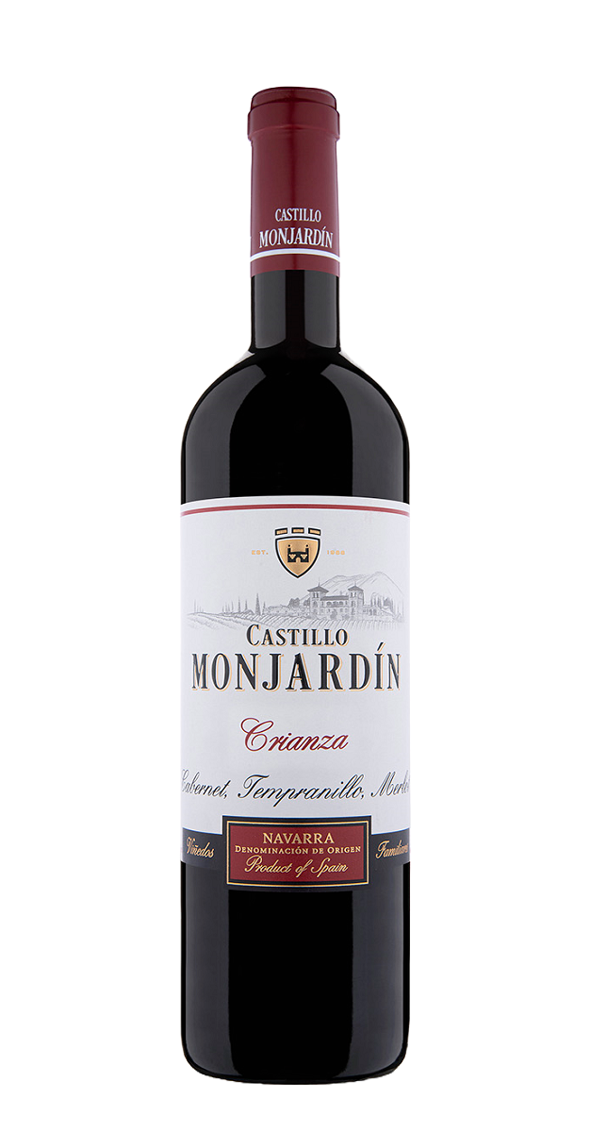

**Premios Internacionales**

-Medalla Oro 2022 Bacchus

-Medalla Oro 2022 MundusVini

